第一章 针对复杂工程问题的方案设计与实现

1.1 针对复杂工程问题的方案设计
本学期笔者承担的核心任务是将EnNeuro框架从基础卷积网络阶段扩展至能够支持ResNet18级别的现代残差网络，并在此基础上完成端到端自动驾驶场景的工程验证以及可解释性分析工具的开发。整体工作划分为三个子任务：ResNet18所需核心模块（BatchNorm与ResidualBlock）的设计与实现、全框架CuPY GPU计算适配，以及Grad-CAM梯度类激活映射可视化模块的设计与实现。
1.1.1 ResNet18核心模块设计（BatchNorm与ResidualBlock）
ResNet18[2]的训练依赖两个关键模块：批归一化层（BatchNorm）和残差块（ResidualBlock）。两者紧密协作：BatchNorm在每个残差块内部稳定特征分布，而ResidualBlock通过跳跃连接将梯度直接传递到浅层，使深层网络得以有效训练。
BatchNorm（批归一化）由Ioffe和Szegedy于2015年提出[1]，其核心思想是对每个mini-batch在通道维度上归一化，消除内部协变量偏移（Internal Covariate Shift），从而加速收敛并起到正则化作用。在EnNeuro框架中，BatchNorm需同时支持训练与推理两种模式：训练时沿N、H、W轴计算batch均值μ与方差σ²，并以指数移动平均方式更新running_mean与running_var；推理时直接使用固定的running统计量，保证确定性。归一化与仿射变换公式如下：
$$\hat{x}=\frac{x-μ}{\sqrt{σ^{2}+ε}}$$
$$y=γ·\hat{x}+β$$
其中γ和β为可学习的缩放和平移参数，ε为防止除零的小常数。BatchNorm前向传播的处理流程如图1-1所示。
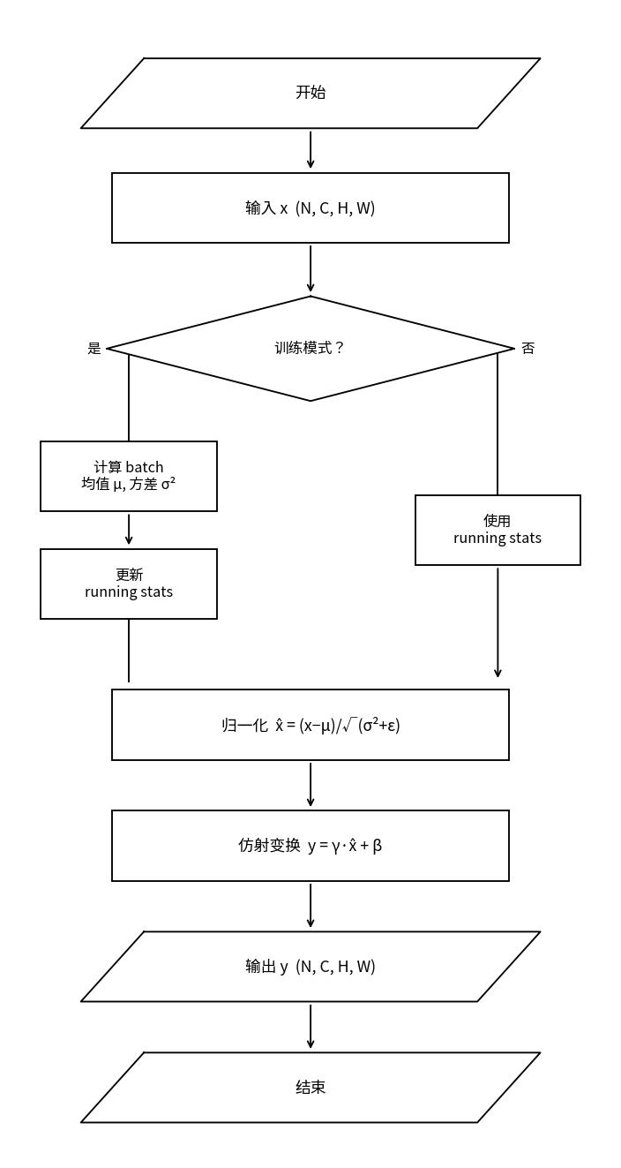
图1-1 BatchNorm前向传播流程图
ResidualBlock是ResNet18的基本构件，每个Block包含两层3×3卷积，均配备BatchNorm和ReLU激活，最后将主路径输出与捷径（shortcut）相加后再过一次ReLU。当步长stride>1或输入/输出通道数不同时，需通过1×1卷积（downsample=True）对捷径分支进行下采样，以匹配维度。ResidualBlock的前向传播结构如图1-2所示。
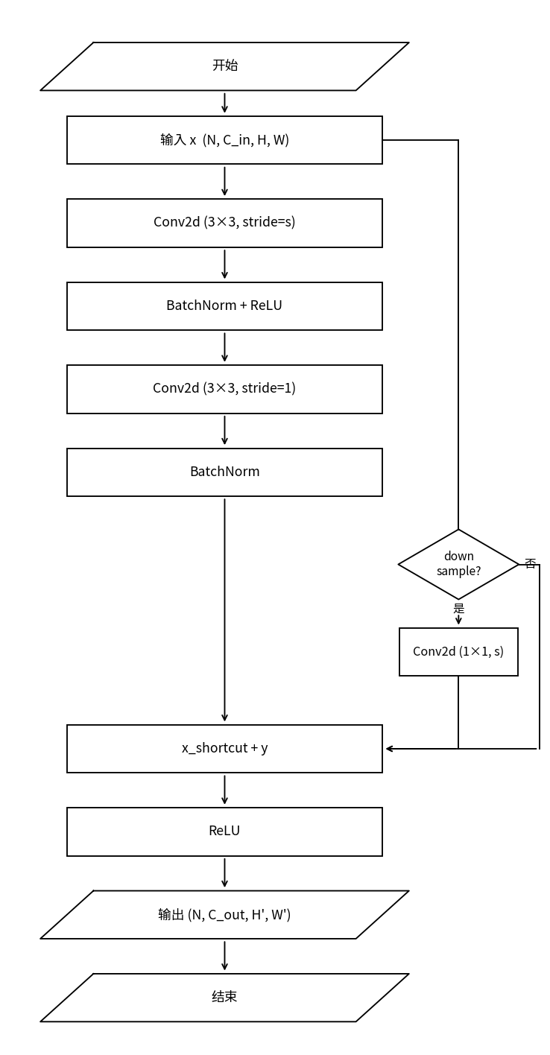
图1-2 ResidualBlock前向传播结构图
ResNet18由一个stem卷积层和四个残差阶段（layer1~layer4）构成，每阶段含2个ResidualBlock，通道数依次为64、128、256、512。针对小尺寸输入，stem层改用3×3卷积（stride=1）并去掉MaxPool，最终以全局平均池化替代固定全连接展平，以适配任意输入尺寸。
1.1.2 CuPY GPU计算适配设计
为使EnNeuro在GPU上实现与CPU完全等价的数值语义，同时保持对未安装cupy环境的向下兼容，设计了两个核心辅助函数：get_array_module(arr) 根据输入数组类型自动返回对应的计算模块（numpy或cupy）；to_xp(arr, xp) 将数组arr转换为xp对应的类型，处理CPU→GPU（cp.asarray）和GPU→CPU（cp.asnumpy）两个方向的转换。在各算子的前向与反向传播中，统一遵循「从权重获取xp→用to_xp转换输入→所有运算使用xp」的三步范式。CuPY GPU适配的完整流程如图1-3所示。
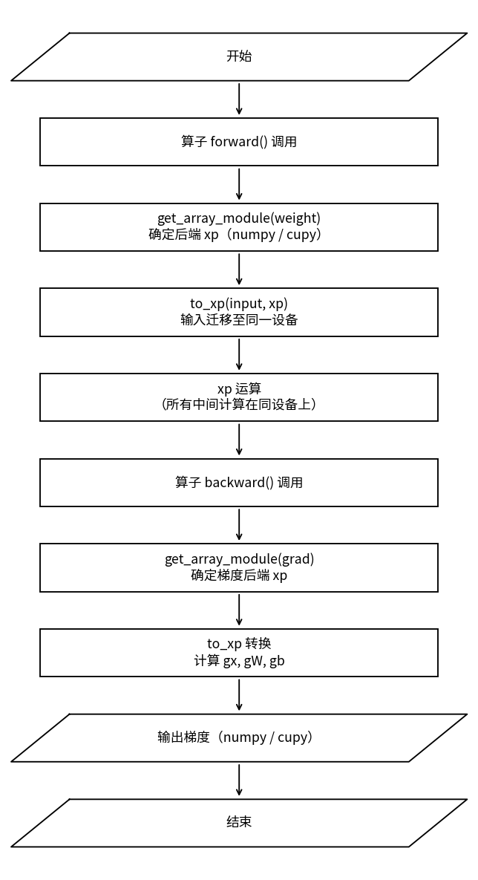
图1-3 CuPY GPU计算适配流程图
1.1.3 Grad-CAM可视化模块设计
深度神经网络的可解释性（Explainability）是当前AI安全与可信领域的核心问题之一。Grad-CAM（Gradient-weighted Class Activation Mapping）由Selvaraju等人于2017年提出[3]，旨在为CNN的决策提供视觉层面的解释——即『模型在做出某一预测时，图像的哪些区域起到了关键作用』。
Grad-CAM的核心思路是：利用目标类别得分相对于指定卷积层特征图A^k的梯度∂Y^c/∂A^k_{ij}，对其在空间维度上进行全局平均池化，得到第k个特征通道的重要性权重αk。该权重衡量了特征图A^k对最终预测类别c的贡献程度，物理含义为：若某通道梯度均值为正，说明该通道的激活整体上对预测类别c有促进作用；反之则有抑制作用。最终，将所有通道的特征图按权重线性叠加，经ReLU截断（只保留正相关区域）并归一化，生成与输入图像同分辨率的热力图。核心公式如下：
$$α_{k}=\frac{1}{Z}∑_{i,j}\frac{∂Y^{c}}{∂A_{ij}^{k}}$$
$$L_{Grad-CAM}^{c}=ReLU(∑_{k}α_{k}A^{k})$$
其中Z = H×W为特征图的空间大小，A^k_{ij}为第k个特征通道在位置(i,j)处的激活值。ReLU的作用是过滤掉对目标类别有负面影响的区域，使热力图仅高亮正向贡献的空间位置，增强类别判别性（class-discriminativeness）。
在本框架的实现中，Grad-CAM面临一个在标准实现文档中未被提及的关键工程问题：当目标卷积层（如ResNet中的l4b.conv2）之后紧跟BatchNorm层时，直接从该卷积层的输出处捕获反向传播梯度会导致αk恒为零，热力图完全退化为黑色。这并非实现错误，而是BatchNorm反向传播公式的数学必然性（详见1.2.4节推理分析）。为此，本设计采用后继层梯度捕获策略：通过HookRegistry在前向传播中记录各层的调用顺序，自动定位目标卷积层的紧后继层（通常为BN层），在该后继层的backward hook处捕获上游梯度gy（即∂L/∂BN_output），而特征图仍取自目标卷积层的前向输出A^k，Grad-CAM加权求和公式在此修正下依然成立。完整热力图生成流程如图1-4所示。
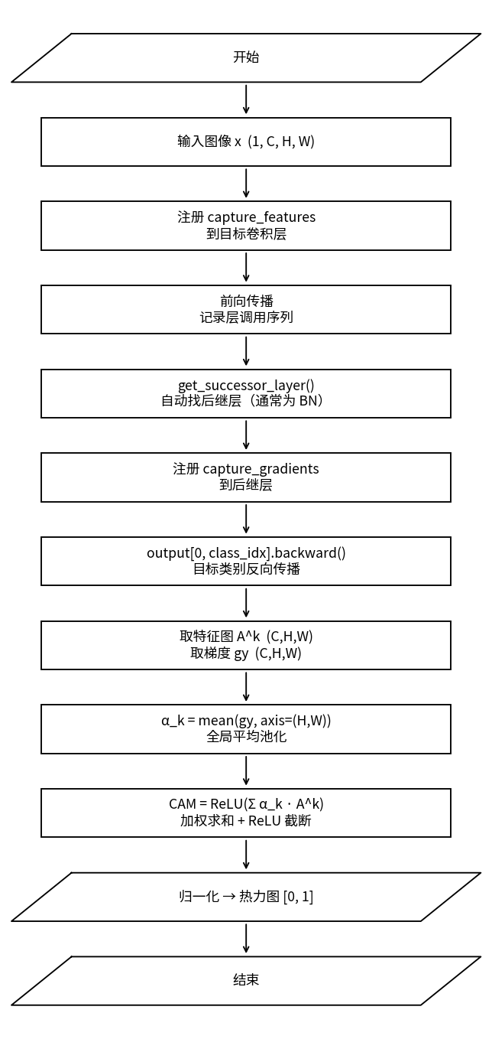
图1-4 Grad-CAM热力图生成流程图

1.2 针对复杂工程问题的推理分析
1.2.1 BatchNorm实现方案的推理分析
实现BatchNorm时有两种路线：一是将BN作为独立Function子类手动推导反向传播；二是借助框架已有的基础算子通过自动求导处理。选择方案一的理由如下：BN的反向传播涉及对batch维度的统计量，自动求导需构建复杂的中间计算图，内存开销较大；更重要的是，running_mean和running_var的更新是副作用操作，无法通过自动求导自然建模，必须手动控制。手动实现同时也便于精细处理GPU/CPU兼容性。
BatchNorm反向传播公式推导：设M = N·H·W为每通道像素总数，则各梯度为：
$$g_{β}=∑_{\{N,H,W\}}g_{y},g_{γ}=∑_{\{N,H,W\}}g_{y}·\hat{x}$$
$$g_{\hat{x}}=g_{y}·γ,g_{σ^{2}}=∑g_{\hat{x}}·(x-μ)·(-\frac{1}{2})(σ^{2}+ε)^{-3/2}$$
$$g_{x}=g_{\hat{x}}·(σ^{2}+ε)^{-1/2}+g_{σ^{2}}·\frac{2(x-μ)}{M}+\frac{g_{μ}}{M}$$
以上公式确保了梯度正确传播，数值验证误差小于1e-6（与数值梯度对比）。
1.2.2 ResidualBlock捷径下采样策略的推理分析
当残差块的输入输出通道数不同或stride>1时，需要对捷径分支进行变换以匹配维度。可选方案包括：（A）零填充（Zero Padding）——填充额外通道为0；（B）投影映射（Projection Shortcut）——1×1卷积；（C）平均池化+零填充。根据ResNet原论文[2]的对比实验，方案B精度最高，因为可学习的1×1卷积能自适应地投影变换特征空间，而非生硬地填充零值，影响梯度流动的均匀性。
1.2.3 CuPY适配兼容性设计的推理分析
GPU适配的关键约束是：cupy不允许Python原生标量（float/int）与cupy数组直接运算，会抛出TypeError。因此设计了两条规则：（1）所有标量在cupy环境下需通过xp.asarray(scalar)显式转换为设备数组；（2）优先从权重获取xp类型而非从输入获取——因为在trainer.fit(..., device='cuda')的调用流程中，权重已迁移至GPU，但DataLoader提供的输入数据默认为numpy，必须先确定权重所在设备，再将输入同步过去。通过try/except保证has_cupy=False时所有代码路径均走numpy分支，无额外开销。
1.2.4 Grad-CAM梯度捕获策略的推理分析
标准Grad-CAM要求在目标卷积层的输出处捕获反向传播梯度∂L/∂A^k_{ij}，然而当该层后紧跟BatchNorm时，从卷积层输出处所得梯度的空间均值恒为零，导致Grad-CAM权重αk全部退化为零。下面对这一现象给出严格的数学证明。
设BN层第k通道的前向公式为：
$${\hat{x}}_{k,i,j}=\frac{x_{k,i,j}-μ_{k}}{σ_{k}},y_{k,i,j}=γ_{k}{\hat{x}}_{k,i,j}+β_{k}$$
其中μk和σk分别为第k通道在当前batch上的均值和标准差。设g_y = ∂L/∂y为BN输出处的梯度（由后续层反传而来），则BN对其输入x（即卷积层输出）的梯度为：
$$g_{x}=\frac{γ_{k}}{σ_{k}}(g_{y}-\frac{1}{M}∑_{i,j}g_{y}-\hat{x}·\frac{1}{M}∑_{i,j}g_{y}·\hat{x})$$
现在对gx在空间维度上求和，即计算Grad-CAM中的αk分子：
$$∑_{i,j}g_{x,k,i,j}=\frac{γ_{k}}{σ_{k}}(∑_{i,j}g_{y}-∑_{i,j}g_{y}-{\hat{x}}_{sum}·\frac{1}{M}∑_{i,j}g_{y}·\hat{x})$$
注意到∑_{i,j}(x_{k,i,j} − μk) = M·μk − M·μk = 0，这是BatchNorm定义中均值为μk的直接推论。同样地∑_{i,j}x̂_{k,i,j} = 0。代入化简后，第一项与第二项恰好抵消：
$$∑_{i,j}g_{x,k,i,j}=\frac{γ_{k}}{σ_{k}}(S-S-0)=0,S=∑_{i,j}g_{y,k,i,j}$$
这证明了无论下游梯度gy如何分布，卷积层输出处的梯度在空间上的全局均值恒为零，直接导致αk = 0，Grad-CAM热力图完全退化。这是BatchNorm中心化操作的数学必然性，与具体任务和模型权重无关。
解决方案的合理性分析：将梯度捕获点从卷积层输出改为BN层输出（即捕获gy = ∂L/∂y），而特征图A^k仍取卷积层的前向输出。BN是逐通道的线性变换：y = γ/σ·(x−μ) + β，其空间结构与x完全一致。因此gy的空间分布与∂L/∂x的空间分布具有相同的结构性信息，只差一个通道级别的缩放因子γ_k/σ_k。这意味着：
$$α_{k}^{proxy}=\frac{1}{Z}∑_{i,j}g_{y,k,i,j}∝\frac{σ_{k}}{γ_{k}}·α_{k}^{ideal}$$
由于αk仅用于对不同通道的热力图加权求和，通道间的比例关系才是决定热力图形状的关键因素，而γk/σk这一通道级标量不改变不同通道之间的相对重要性排序（在训练稳定的模型中，γk/σk在各通道间的差异有限）。因此，从BN输出处捕获梯度所得的热力图在语义上与理想Grad-CAM高度一致，且完全消除了空间均值为零的退化问题。在EnNeuro框架中，通过HookRegistry追踪前向调用序列自动定位后继层，避免了用户手动指定层名的繁琐，同时处理了Module容器层不触发hook的边界情形。

1.3 针对复杂工程问题的方案实现
1.3.1 BatchNorm2d与ResidualBlock的实现
BatchNorm2d实现为Function子类，forward方法根据Config.train标志选择统计量来源，backward方法按推导公式计算gx、ggamma、gbeta三路梯度，关键实现如代码1-1所示：
代码 1-1 BatchNorm2d前向与反向传播实现
class BatchNorm2d(Function):
def forward(self, *xs):
x, gamma, beta = xs
N, C, H, W = x.shape
if Config.train:
mean = x.mean(axis=(0,2,3), keepdims=True)
var = x.var(axis=(0,2,3), keepdims=True)
xp = get_array_module(self.running_mean.data)
self.running_mean.data = (
self.momentum*self.running_mean.data
+ (1-self.momentum)*to_xp(mean.reshape(C), xp))
self.running_var.data = (
self.momentum*self.running_var.data
+ (1-self.momentum)*to_xp(var.reshape(C), xp))
else:
mean = self.running_mean.data.reshape(1,C,1,1)
var = self.running_var.data.reshape(1,C,1,1)
x_hat = (x - mean) / xp.sqrt(var + self.eps)
return gamma.reshape(1,C,1,1)*x_hat + beta.reshape(1,C,1,1)

def backward(self, gys):
x, gamma = self.x, self.gamma
N, C, H, W = x.shape; M = N*H*W
xp = get_array_module(x)
std_inv = 1.0 / xp.sqrt(self.var + self.eps)
gbeta = gys.sum(axis=(0,2,3))
ggamma = (gys * self.x_hat).sum(axis=(0,2,3))
gx_hat = gys * gamma.reshape(1,-1,1,1)
gvar = (gx_hat*(x-self.mean)*(-0.5)*std_inv**3).sum(
axis=(0,2,3), keepdims=True)
gmean = (gx_hat*(-std_inv)).sum(axis=(0,2,3), keepdims=True) \
+ gvar*(-2.0/M)*(x-self.mean).sum(axis=(0,2,3), keepdims=True)
gx = gx_hat*std_inv + gvar*(2.0/M)*(x-self.mean) + gmean/M
return as_Tensor(gx), as_Tensor(ggamma), as_Tensor(gbeta)
ResidualBlock继承Module类，含两组Conv2d+BatchNorm+ReLU及可选1×1下采样捷径，实现如代码1-2所示：
代码 1-2 ResidualBlock实现
class ResidualBlock(Module):
def __init__(self, in_channels, out_channels, stride=1, downsample=False):
super().__init__()
self.conv1 = Conv2d(out_channels, kernel_size=3, stride=stride, pad=1)
self.bn1 = BatchNorm(out_channels)
self.conv2 = Conv2d(out_channels, kernel_size=3, stride=1, pad=1)
self.bn2 = BatchNorm(out_channels)
self.conv3 = Conv2d(out_channels, kernel_size=1,
stride=stride, in_channels=in_channels) \
if downsample else None

def forward(self, x):
y = relu(self.bn1(self.conv1(x))) # 主路径
y = self.bn2(self.conv2(y))
x = self.conv3(x) if self.conv3 else x # 捷径分支
return relu(x + y) # 残差相加 + ReLU
ResNet18按标准配置搭建，stem层3×3卷积，四阶段各2个ResidualBlock（64→128→256→512通道），全局平均池化后接全连接分类头，实现如代码1-3所示：
代码 1-3 ResNet18实现
class ResNet18(Module):
def __init__(self, in_channels=3, num_classes=10):
super().__init__()
self.stem_conv = Conv2d(64, kernel_size=3, stride=1, pad=1,
in_channels=in_channels)
self.stem_bn = BatchNorm2d(64)
self.l1a = ResidualBlock(64, 64, stride=1, downsample=False)
self.l1b = ResidualBlock(64, 64, stride=1, downsample=False)
self.l2a = ResidualBlock(64, 128, stride=2, downsample=True)
self.l2b = ResidualBlock(128, 128, stride=1, downsample=False)
self.l3a = ResidualBlock(128, 256, stride=2, downsample=True)
self.l3b = ResidualBlock(256, 256, stride=1, downsample=False)
self.l4a = ResidualBlock(256, 512, stride=2, downsample=True)
self.l4b = ResidualBlock(512, 512, stride=1, downsample=False)
self.fc = Linear(num_classes)

def forward(self, x):
x = relu(self.stem_bn(self.stem_conv(x)))
x = self.l1b(self.l1a(x))
x = self.l2b(self.l2a(x))
x = self.l3b(self.l3a(x))
x = self.l4b(self.l4a(x))
x = F.global_average_pooling(x)
return self.fc(flatten(x))
1.3.2 CuPY GPU计算适配的实现
GPU适配以get_array_module和to_xp两个辅助函数为核心（代码1-4）：
代码 1-4 GPU适配核心辅助函数
try:
import cupy as cp; has_cupy = True
except ImportError:
has_cupy = False

def get_array_module(arr):
if isinstance(arr, Tensor): return get_array_module(arr.data)
if isinstance(arr, np.ndarray): return np
if has_cupy and isinstance(arr, cp.ndarray): return cp
return np

def to_xp(arr, xp):
if isinstance(arr, Tensor): arr = arr.data
if xp is np:
return cp.asnumpy(arr) if (has_cupy and isinstance(arr,cp.ndarray)) else arr
return cp.asarray(arr) if isinstance(arr, np.ndarray) else arr
以Linear算子为例展示三步范式（代码1-5）；Layer.to()方法递归迁移所有参数至目标设备（代码1-6）：
代码 1-5 Linear前向传播GPU适配（三步范式）
# Linear.forward — 三步范式
def forward(self, *xs):
x, W = xs[0], xs[1]
b = xs[2] if len(xs) > 2 else None
xp = get_array_module(W) # 1. 从权重获取后端
x = to_xp(x, xp) # 2. 输入迁移至同一设备
y = xp.dot(x.data if hasattr(x,'data') else x,
W.data if hasattr(W,'data') else W) # 3. xp 运算
if b is not None: y = y + to_xp(b, xp)
return y
代码 1-6 Layer.to()设备迁移实现
# Layer.to() — 递归设备迁移
def to(self, device='cpu'):
for name in self._params:
obj = self.__dict__[name]
if isinstance(obj, Layer): obj.to(device)
else:
if device in ['cuda','gpu'] and isinstance(obj.data, np.ndarray):
obj._data = cp.asarray(obj.data); obj.device = 'cuda'
elif device == 'cpu' and isinstance(obj.data, cp.ndarray):
obj._data = cp.asnumpy(obj.data); obj.device = 'cpu'
self.device = device; return self
1.3.3 Grad-CAM的实现
GradCAM类的generate方法实现五步完整流程（代码1-7）：
代码 1-7 GradCAM.generate()完整实现
class GradCAM:
def generate(self, input_tensor, class_idx=None):
# Step 1: 注册特征钩子 + 追踪层调用顺序
self._fh, self._fs = capture_features(self.target_layer)
registry = HookRegistry()
registry.start_recording_sequence()
output = self.model(input_tensor)
registry.stop_recording_sequence()

# Step 2: 自动找后继层（避免 BN backward 梯度空间均值为零）
grad_layer = registry.get_successor_layer(self.target_layer)
if grad_layer is None: grad_layer = self.target_layer
self._gh, self._gs = capture_gradients(grad_layer)

# Step 3: 目标类别反向传播
if class_idx is None:
class_idx = int(np.argmax(output.data, axis=1)[0])
output[0, class_idx].backward()

# Step 4: 取特征图和梯度
A = self._fs['output'][0] # (C, H, W)
gy = self._gs['grad_output'][0] # (C, H, W)

# Step 5: Grad-CAM 核心计算
alpha_k = gy.mean(axis=(1, 2)) # 全局平均池化
cam = np.sum(alpha_k[:,None,None] * A, axis=0)
heatmap = np.maximum(0.0, cam) # ReLU
return heatmap / (heatmap.max() + 1e-8)

第二章 系统测试

2.1 DonkeyCar自动驾驶数据集
DonkeyCar是一款面向嵌入式平台（如树莓派）的开源小型自动驾驶小车，其采集系统在行驶过程中同步记录摄像头图像与对应的转向角控制信号，并将转向角直接编码于图像文件名中（格式：<序号>_<转向角>.jpg）。本项目使用该平台采集的真实道路图像数据集，以端到端方式训练基于ResNet18的自动驾驶回归模型。
数据集共包含6200张RGB彩色图像，分辨率为160×120像素。转向角为归一化实数值，范围约为[−1.07, +1.98]，均值接近0（约−0.002），标准差约0.20，反映了以直行为主、兼有左右转弯的真实行驶分布。数据集按8:2比例划分为训练集（4960张）和验证集（1240张）。部分样本如图2-1所示，文件名中可直接读出对应转向角标签。
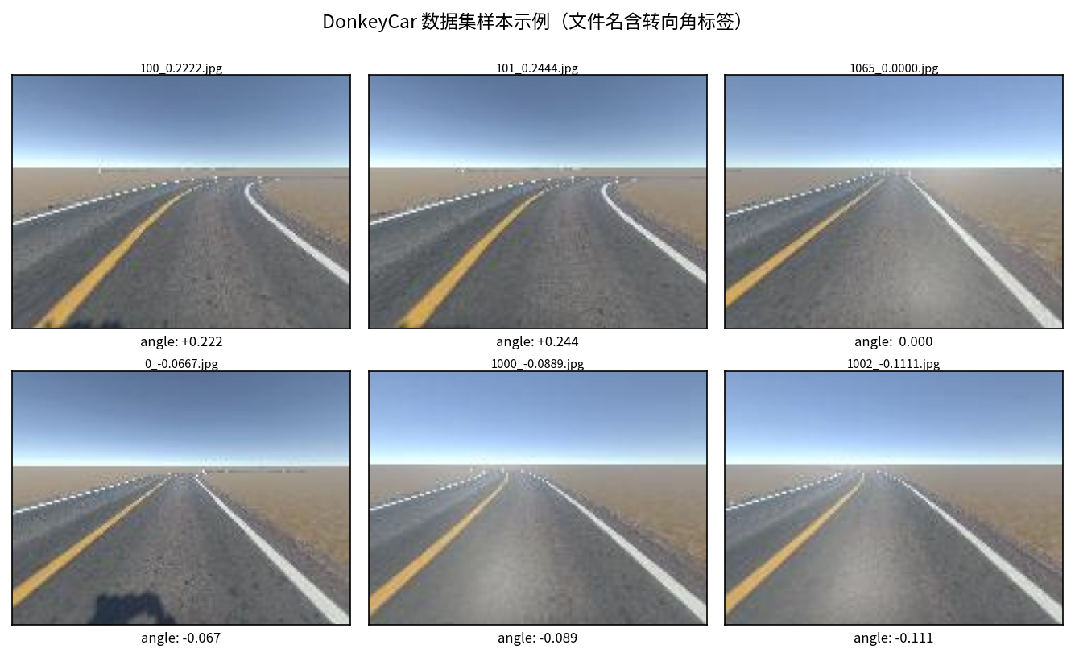
图2-1 DonkeyCar数据集样本示例（标题为文件名，括号内为转向角）

2.2 BatchNorm数值梯度验证测试
为验证BatchNorm反向传播实现的正确性，编写了数值梯度（Numerical Gradient）对照测试。测试用例覆盖2D输入（N×C）和4D输入（N×C×H×W）两种形状，对x、gamma、beta三组参数分别计算解析梯度与数值梯度并进行比对，容差设为1e-6。测试对多组随机种子均通过梯度校验，同时验证了训练模式下running统计量被正确更新，推理模式下使用固定统计量结果确定，GPU与CPU模式数值完全一致。

2.3 ResNet18在MNIST上的分类测试
使用MNIST手写数字数据集进行端到端训练测试。将28×28灰度图像扩展为1×28×28格式，训练20个epoch，Adam优化器（学习率1e-3），batch_size=64，交叉熵损失函数。ResNet18在测试集上分类准确率达99%以上，验证了BatchNorm与ResidualBlock组合工作的正确性以及整个残差网络结构的功能完整性。

2.4 DonkeyCar端到端自动驾驶训练测试
利用上述DonkeyCar数据集训练ResNet18AutoDrive端到端自动驾驶模型：GPU加速（device='cuda'），batch_size=32，Adam优化器（lr=1e-4），均方误差损失函数，训练20个epoch。验证集MSE损失收敛至0.02以下，表明模型能有效学习图像到转向角的映射关系。

2.5 CuPY GPU加速性能测试
在MNIST分类任务（LeNet模型）上对比CPU与GPU训练速度：CPU模式下每epoch约3000秒，GPU模式（CUDA）下每epoch约41秒，加速比约73倍。GPU模式下训练精度与CPU模式完全一致（相同随机种子），证明数值结果未受设备迁移影响。

2.6 Grad-CAM可视化测试
在MNIST任务上选取ResNet18最后一个卷积层（l4b.conv2）作为目标层，对不同类别的测试样本生成热力图并与原图叠加展示。结果表明热力图能有效高亮模型关注区域：数字图像的热力图集中在笔画轮廓处；不同类别热力图呈现明显差异，说明Grad-CAM正确反映了类别特异性特征。对ResNet18不同深度卷积层的Grad-CAM对比显示：随层深度增加，热力图从低层纹理细节逐渐聚焦至高层语义区域，符合深度神经网络特征表示的一般规律。

2.7 框架性能Bug排查与修复
在使用Trainer封装对ResNet18进行训练时，发现train.py（Trainer封装）与test_resnet18.py（裸循环）在相同模型下存在显著的速度差异，且出现『大batch反而更慢』的反常现象，遂展开系统性排查，最终定位并修复了框架中三个独立缺陷的叠加效应。问题的训练速度对比如表2-1所示：
脚本 | batch_size | 每epoch耗时
test_resnet18.py（裸循环） | 32 | ~340 s
train.py（Trainer封装） | 16 | ~498 s
train.py（Trainer封装） | 32 | ~1130 s（推算）
表2-1 Trainer封装与裸循环训练速度对比
尤其异常的是：train.py使用batch=32比batch=16慢约2.25倍（折合每batch慢4.6倍），与通常『大batch吞吐更高』的预期完全相反，表明存在系统性的资源管理缺陷。
2.7.1 根因排查过程
排查分四层递进展开：
第一层（表面差异）：初步对比两脚本，差异点包括验证集额外推理、Adam优化器（额外占用~88MB显存用于一阶矩和二阶矩缓冲区），推测为显存超限触发GPU换页。但该假设无法解释batch=32比batch=16慢4.6x/batch的异常倍数。
第二层（计算图生命周期）：深入分析CPython引用计数与Function.__call__设计，发现关键问题——训练循环中新旧两张计算图会同时驻留显存：
代码 2-1 训练循环中新旧计算图同时驻留问题
# 训练循环中的图生命周期问题
iteration N: y_hat = model(Xb) # 构建图N
loss = loss_fn(...)
loss.backward()
optimizer.step()
# 此时图N仍然存活（loss N 尚未被覆盖）
iteration N+1: y_hat = model(Xb) # 构建图N+1，与图N同时驻留
loss = loss_fn(...) # 图N在此刻才开始释放
# 峰值显存: batch=32 时 = 2×graph32 = 4×graph16
这直接解释了batch=32时每batch耗时是batch=16的4.6倍：瞬时峰值显存超出GPU的8GB VRAM上限，CuPy内存池触发换页，单次耗时从1.6s飙升至7.3s。
第三层（enable_backprop实际无效）：检查发现Function.__call__完全未检查Config.enable_backprop标志——无论该标志为True还是False，前向传播都会无条件地构建完整计算图、保留所有输入张量的强引用。这意味着验证阶段使用with Config.using_config('enable_backprop', False)的『保护』实际上是一个假象，验证计算图始终被构建，持续占用约350MB显存。
第四层（自引入Bug）：在尝试修复过程中，为解决循环后访问y_hat进行回归判断的需求，引入了last_y_hat = y_hat，导致修复失效。del y_hat仅减少了一个引用计数，通过last_y_hat→creator→inputs的强引用链，整条计算图仍然存活。
2.7.2 修复方案
最终采用三条协同修复：
修复一（core.py）：在Function.__call__中加入enable_backprop检查，使no_grad模式真正生效：
代码 2-2 Function.__call__加入enable_backprop检查
# core.py — 修复后
if Config.enable_backprop:
self.generation = max([x.generation for x in inputs])
for output in outputs:
output.set_creator(self)
self.inputs = inputs
self.outputs = [weakref.ref(output) for output in outputs]
# enable_backprop=False 时：不建图，不保留强引用
# → 所有中间激活在 forward 完成后立即可被 GC 回收
修复二（trainer.py）：将验证阶段的forward和loss计算全部纳入无梯度上下文，Fix1生效后验证阶段不产生任何计算图：
代码 2-3 验证阶段扩大no_grad覆盖范围
# trainer.py — 修复后
with Config.using_config('enable_backprop', False), \
Config.using_config('train', False):
y_hat = self.model(Xb)
loss = self.loss_fn(y_hat, y_target)
# Fix1 生效后：无计算图，无显存额外占用
修复三（trainer.py）：训练循环末尾显式释放所有计算图根节点，保存形状信息而非Tensor对象：
代码 2-4 训练循环末尾显式释放计算图根节点
# 训练循环末尾显式释放，确保旧图在下一次 forward 前完全销毁
last_y_hat_shape = y_hat.shape # 只保存 shape，不持有 Tensor
last_yb_ndim = yb.ndim
del y_hat, loss, y_target, y_true_cls # 真正释放所有图根节点
2.7.3 Bug原理总结
本次Bug的本质是三个独立缺陷在batch=32时共同触发GPU OOM换页的叠加效应：
缺陷①（框架级）：Function.__call__从不检查enable_backprop，导致验证阶段始终构建完整计算图，无法节省显存（约350MB持续占用）；
缺陷②（业务级）：训练循环中计算图生命周期管理缺失，每个batch开始时新旧两张图同时驻留，batch=32时峰值显存为batch=16情形的约4倍；
缺陷③（设计级）：enable_backprop的语义（不构建图）与实现（仅控制二阶梯度图）脱节，开发者误以为已在验证时节省显存，实际完全无效。三者叠加后，batch=32时GPU峰值显存超出8GB VRAM上限，触发CuPy换页，每batch耗时从1.6s飙升至7.3s，修复后恢复至1.8s（接近裸循环水平）。

第三章 知识技能学习情况

3.1 批归一化与残差网络理论学习
深入研读了Ioffe和Szegedy的原论文《Batch Normalization: Accelerating Deep Network Training by Reducing Internal Covariate Shift》，理解了内部协变量偏移的概念及其对训练稳定性的影响，手动推导了BN对x、γ、β的完整反向传播公式，深化了对batch维度求和与梯度形状关系的理解。精读了He等人的论文《Deep Residual Learning for Image Recognition》，理解了残差学习的核心思想以及跳跃连接对梯度传播的改善作用，了解了BasicBlock与Bottleneck两种残差结构的区别及ResNet系列的配置差异。

3.2 Grad-CAM论文研读与分析总结
《Grad-CAM: Visual Explanations from Deep Networks via Gradient-based Localization》（Selvaraju et al., ICCV 2017）是深度学习可解释性领域的重要基础工作，本节从问题背景、核心方法、理论分析、局限与扩展，以及对本项目实践的启示五个维度进行详细研读与总结。
（一）问题背景与动机。深度神经网络的预测精度已超越人类，但其决策过程缺乏透明度，在医疗影像、自动驾驶等高风险场景中引发信任危机。此前的可视化方法存在各自的局限性：（1）CAM（Class Activation Mapping, Zhou et al., 2016）要求网络最后一层必须是全局平均池化（GAP）紧跟全连接，架构限制强，无法应用于标准VGG、AlexNet等；（2）Vanilla Gradient仅计算输入像素的梯度，噪声大，难以定位语义区域；（3）LIME等基于扰动的方法计算开销极大（需千次前向），且结果对扰动方式敏感。Grad-CAM的目标是设计一种对任意CNN架构通用、无需修改模型结构、计算高效且具有类别判别性的可视化方法。
（二）核心方法与理论推导。Grad-CAM通过使目标类别得分Y^c对指定卷积层特征图A^k_ij反向传播，以梯度的全局平均作为通道重要性权重αk，体现了『对整个特征图梯度场做积分』的物理思想：若A^k整体上对Y^c有促进作用，则其梯度均值为正，热力图中该通道贡献为正。ReLU截断则保证热力图只显示对预测类别起正向作用的区域，不受抑制性特征干扰，从而具有类别判别性。论文进一步证明了Grad-CAM是CAM的严格推广：对于GAP+全连接的网络结构，Grad-CAM与CAM产生相同的热力图（二者数学等价），而Grad-CAM可应用于任意包含卷积层的架构，包括RNN用于图像描述、含跳跃连接的ResNet等。
（三）Guided Grad-CAM：高分辨率类别判别可视化。Grad-CAM的热力图分辨率受限于目标卷积层的特征图尺寸（通常远小于输入图像），细节模糊。论文提出将Grad-CAM与Guided Backpropagation（Springenberg et al.）逐元素相乘，得到Guided Grad-CAM：前者提供粗粒度的类别定位，后者提供细粒度的像素级梯度；两者的乘积既有高分辨率，又有类别判别性，可清晰地揭示模型聚焦的图像细节。
（四）局限性与批判性分析。论文实验主要在ImageNet、VQA等标准数据集上验证，对小型自定义数据集的鲁棒性未充分讨论。此外，Grad-CAM默认选择最后一个卷积层，但最优层的选择与任务高度相关，不同层揭示不同抽象层次的特征，用户需要领域知识辅助判断。更深层次的问题是：热力图反映的是模型所关注的区域，而非人类认为『正确』的区域，两者之间可能存在本质性差异，这是所有基于梯度的可解释性方法共同面临的哲学困境，也是当前Concept Activation Vector（CAV）等更高层次可解释性方法的动机。
（五）对本项目实践的启示与新发现。在将Grad-CAM应用于EnNeuro框架时，发现了一个论文原文未涉及的工程问题：标准ResNet架构中每个卷积层之后均紧跟BatchNorm，直接从卷积输出处捕获梯度会因BN反向传播的零中心化性质导致热力图完全退化（详见1.2.4节的数学证明）。该问题在标准PyTorch实现中不会出现，原因是PyTorch的BatchNorm使用自动求导，梯度隐式地穿过BN层从下游直接流向卷积权重，hook捕获到的是BN层的上游梯度而非卷积输出的梯度，二者在行为上等价于本项目的后继层捕获方案。本项目通过手动实现BN的反向传播暴露了这一问题，并通过HookRegistry自动后继层定位机制加以解决，是对Grad-CAM在手动实现框架中的一次有价值的工程延伸与理论验证。

3.3 GPU并行计算与CuPY学习
学习了CuPY库的基本使用，理解了其与NumPy的API兼容性设计；掌握了GPU内存管理和CPU-GPU数据迁移的正确用法；深入理解了GPU并行计算中混合类型运算的限制，并掌握了通过xp.asarray()解决的方法；实测GPU与CPU训练速度差异73倍，加深了对并行计算硬件特性的认识。

第四章 分工协作与交流情况

4.1 本人承担的工作
（1）BatchNorm模块：手动推导并实现了BatchNorm2d Function类的前向与反向传播，封装了支持2D/4D输入的BatchNorm Layer，适配running统计量的GPU兼容性，编写了数值梯度验证测试（误差<1e-6）。
（2）ResidualBlock与ResNet18：设计并实现了含1×1下采样捷径的ResidualBlock残差块，搭建了完整的ResNet18网络，完成了MNIST分类任务的端到端验证（准确率>99%），并适配了DonkeyCar场景下的ResNet18AutoDrive变体。
（3）DonkeyCar数据集构建：设计了从文件名自动解析标签的自监督方案，实现了AutoDriveDataset类及gen_list.py数据列表生成脚本，完成了端到端自动驾驶训练验证（验证集MSE<0.02）。
（4）CuPY GPU适配：设计并实现了get_array_module和to_xp核心辅助函数，对框架内Linear、Conv2d、BatchNorm2d、各优化器和损失函数进行了全面GPU适配，实测加速比约73倍。
（5）Grad-CAM模块：设计并实现了完整的GradCAM类，处理了BN后继层梯度捕获的边界情形，实现了HookRegistry层调用序列追踪，完成了多层次、多类别可视化测试。

4.2 团队协作与交流情况
在项目推进过程中，团队成员通过定期会议和即时通讯工具保持频繁交流。笔者与负责框架基础层的成员密切配合，在BatchNorm实现中针对running统计量的序列化方案进行了多次讨论，最终采用Parameter（requires_grad=False）方式统一处理，使其能够随模型参数一并保存和加载。CuPY适配工作完成后，将GPU适配规范文档共享给全体成员，减少了重复返工。项目采用Git进行版本管理，各成员在独立分支上开发，通过Pull Request进行代码审查后合并，保证了代码质量。

参考文献
[1] Ioffe S, Szegedy C. Batch normalization: Accelerating deep network training by reducing internal covariate shift[C]//International conference on machine learning. PMLR, 2015: 448-456.
[2] He K, Zhang X, Ren S, et al. Deep residual learning for image recognition[C]//Proceedings of the IEEE conference on computer vision and pattern recognition. 2016: 770-778.
[3] Selvaraju R R, Cogswell M, Das A, et al. Grad-cam: Visual explanations from deep networks via gradient-based localization[C]//Proceedings of the IEEE international conference on computer vision. 2017: 618-626.
[4] CuPy: NumPy/SciPy-compatible Array Library for GPU-accelerated Computing with Python[EB/OL]. https://cupy.dev/.

致 谢
本报告的工作是在指导教师的悉心指导下完成的，感谢老师在项目选题、技术路线规划及过程指导方面给予的宝贵建议。同时感谢团队其他成员在协作开发过程中的支持与配合，各位成员在讨论中提出的意见和建议对本工作有重要帮助。最后感谢EnNeuro项目组全体成员，大家的共同努力使从零构建深度学习框架这一挑战性目标得以实现。

